|  |  |
| --- | --- |
| **Назив непокретности** | Парцела катастарски брoj 813/2 КО Бујановац |
| **Град /Улица / кућни број** | Бујановац, улица/потес: Сува |
| **Опис непокретности- предмет издавања у закуп** | Парцела катастарски брoj 813/2 КО Бујановац, површине 1506 m2, врста земљишта: **остало земљиште,** начин коришћења и катастарска класа: **остало вештачки створено и неплодно земљиште.**  Непокретност **није опремљена инсталацијама и нема активиране прикључке за електричну енергију и водовод и канализацију.**  **Приступ Непокретности** преко парцеле кат.бр. 4521 КО Бујановац, која је у власништву 3. лица: Државна својина РС, Право коришћења ЈП ''Путеви Србије'' у уделу 1/1, са којим НИС а.д. Нови Сад нема регулисане имовинско-правне односе. На парцели 4521 КО Бујановац уписан је и објекат са називом: ''магистрални пут'' број 1, површине 54822 м2 на којем је уписано право Државне својине РС, право коришћења ЈП ''Путеви Србије'' у уделу 1/1. |
| **Временски период издавања (рок закупа)** | 1 (једна) година, уз могућност продужења |
| **Намена/ делатност** | * паркинг за возила   ***опционо: могуће постављање монтажног објекта*** *за који објекат није потребно прибавитит акт надлежног органа у складу са: Законом о планирању и изградњи ("Службени гласник РС", бр. 72/2009, 81/2009 - испр., 64/2010 – одлука УС, 24/2011, 121/2012, 42/2013 -*  *одлука УС, 50/2013 - одлука УС, 98/2013 - одлука УС, 132/2014, 145/2014, 83/2018, 31/2019, 37/2019 - др. закон, 9/2020 и 52/2021), и Правилником о посебној врсти објеката и посебној врсти радова за које није потребно прибављати акт надлежног органа, као и врсти објеката који се граде, односно врсти радова који се изводе, на основу решења о одобрењу за извођење радова, као и обиму и садржају и контроли техничке документације која се прилаже уз захтев и поступку који надлежни орган спроводи (Службени гласник РС", број 102/2020,*  16/2021 и 87/2021)*. Нпр. објекти из категорије* незахтевних објеката (категорија А) – објекти за које нису потребни статички нити грађевинско-технички прорачуни (објекти који нису намењени становању/не утичу на природну средину) сагласно Првилнику о класификацији објеката*("Службени гласник РС",бр.22/2015),* ***(за обављање мање канцеларијске/шалтерске делатности)***  ***Ограничење/забрана***: **искључено обављање делатности продаје нафтних и других деривата** |
| **Ограничења и услови закупа/коришћења/обављања делатности** | **Обавезе Закупца:**   * ***одржавање*** (*редовно (текуће) и ванредно (хаваријско)* ***непокретности и потенцијално изграђеног објекта*** је обавеза и трошак Закупца, укључујући и одржавање хигијене, редовно кошење траве, крчење од корова и по потреби чишћење снега. * да уз Уговор о закупу потпише и Споразум о антикорупцијском понашању * да самостално пријављује, плаћа и по престанку закупа одјављује: ПТТ услуге и услуге интернета, накнаду за унапређење и заштиту животне средине и услугу одношења смећа. * да се придржава ***интерних аката НИС а.д.***: Стандард Управљања системом заштите од пожара и експлозије ( SD-09.02.01 Верзија 04), Упутство правила заштите од пожара (UP-09.02.01-002 верзија 04).   **Права Закупца :**   * да у име и за рачун НИС а.д, а о свом трошку, активира прикључак за електричну енергију и водовод и канализацију. * *изводи радове, укључујући и опционо изградњу/постављање објекта, , истиче фирму и постављање реклама ( уз услове)*: * oбавезна претходна сагласност и надзор Надлежног ОД**;** * радови морају бити извршени на терет Закупца, без права на надокнаду од стране Закуподавца и без могућности закупца да оствари право сувласништва или друга својинска/имовинска права на Непокретности или објекту; |

|  |  |
| --- | --- |
| **Ограничења и услови закупа/коришћења/обављања делатности** | * **закупац је у обавези да евентуално изграђени/постављени објекат по престанку закупа о свом трошку уклони**, без права на надокнаду трошкова од НИС а.д. Нови Сад |
| **Начин плаћања закупнине и трошкова** | На закупнину за земљиште се не обрачунава ПДВ.  Закупац је у обавези да плаћа поред закупнине и пратеће трошкове (порез на имовину по подацима из пријаве о самоопорезивању и остале трошкове, уколико се активирају прикључци за ел.енергију, воду и канализацију, а све према потрошњи по рачуну испоручиоца услуге, кa и остале трошкове који произилазе из коришћења непокретности и евентуално изграђеног/постављеног објекта) |

**СКИЦА ЗЕМЉИШТА**

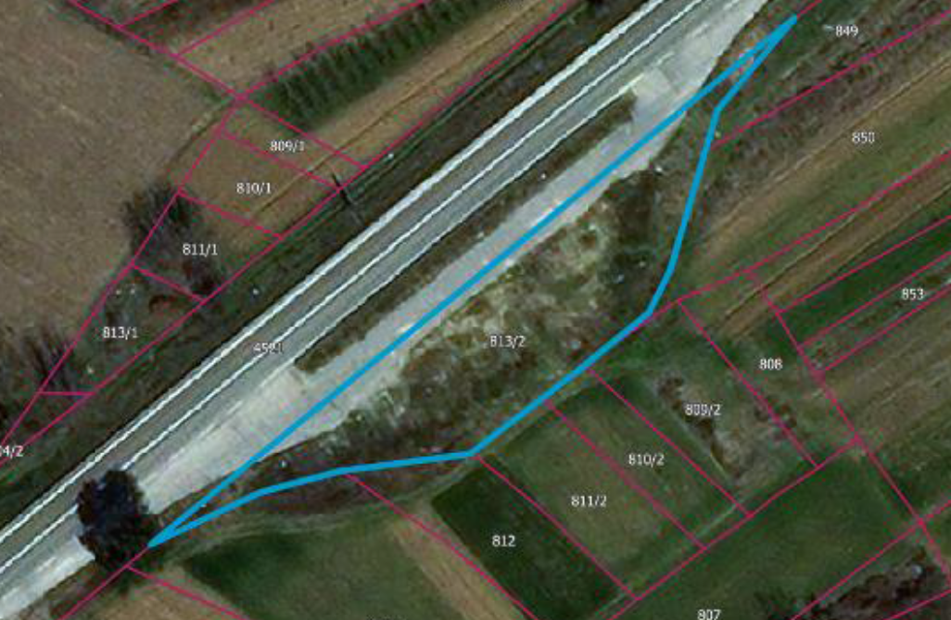

**Плавом линијом оивичен предмет закупа**

**ФОТОГРАФИЈE**